I ЭТАП.
Задание 1. Тест.
Из перечисленных объектов и явлений природы отметь те, которые необходимы твоим растениям для поддержания его жизнедеятельности:
Свет | Птицы, насекомые и другие животные
Тепло | Другие растения
Вода | Грибы
Воздух | Бактерии
Плодородная почва | Человек

Задание 2. Как ты можешь помочь своим растениям вырасти здоровыми и красивыми?
____________________________________________________________________________________________________________________________________________________________________________________________________________________________________________________________________________________________________________________________________________________
Справочный материал: поливать растения, рыхлить почву, удалять сорные растения, разговаривать с ним, оберегать от вытаптывания, вредителей, проводить подкормку, наблюдать за растениями.
Задание 3. Выучи данное стихотворение или другое стихотворение о цветах:
Сегодня распустились все цветы,
Как будто ангелы спустились с небосвода,
И в разноцветье этой красоты,
Божественна и девственна природа.
Пионы белые подобны облакам,
А астры красные как небо на закате,
Росой тюльпан наполнен как бокал,
Фиалка в бархатистом синем платье.
Сегодня праздник саду и душе,
Цветы и ангелы спустились к нам из рая,
И в этом сказочном реальном мираже,
Слилась с небесной красота земная.
Задание 4. Как человек использует растения?
Ответ на этот вопрос дети искали на экскурсии в лесу, дома совместно с родителями, используя разные источники: книги, энциклопедии, интернет.
Почему говорят: лес – наше богатство? Ответ на этот вопрос дети искали на прогулке в лесу.
Когда ты идёшь по тропинке лесной,
Вопросы тебя обгоняют гурьбой.
Одно «почему?» меж деревьями мчится,
Летит по пятам за неведомой птицей.
Другое – пчелою забралось в цветок,
А третье – лягушкою скок в ручеёк.
«Что?» мышкой шныряет под листьями в норах,
«Кто?» ищет в кустах притаившийся шорох.
Сидит «отчего?» на зеленом листке.
«Куда?» полетело верхом на жуке.
«Зачем?» вслед за ящеркой влезло на пень.
Вопрос за вопросом, и так – целый день!
Мы с вами, друзья, по тропинке идём
Ответы искать под зеленым шатром.
Вот к каким выводам пришли дети вместе со своими родителями, отвечая на данный вопрос, рассмотрев некоторые из профессий. Вот, что они могли бы нам сказать:
Животновод: «Растения – это вкусные и питательные корма для крупного рогатого скота».
Лесник: «Свежее сено необходимо лосям пережить суровую, снежную зиму».
Врач: «Лекарственные растения издавна используются человеком для борьбы с различными заболеваниями».
Продавец: «Люди с удовольствием покупают изделия из натурального хлопка и льна. Очень любят покупать для своего стола овощи и фрукты».
Ну а эколог сказал бы: «Как видите, лес нужен всем. Но чтобы лесных богатств хватило не только нам, но и нашим правнукам, на месте каждого срубленного дерева надо обязательно посадить одно, нет, даже два новых дерева. Нельзя вытаптывать растения и срывать большими букетами. И еще: растения – это не только сырье, это и бесценная красота»
Вывод поисков: роль растений в деятельности человека велика.
Задание 5. Организовать конкурс загадок или викторину «Знаешь ли ты цветы?»
Есть, есть душа у каждого цветка,
Свой взгляд и стать у каждой есть травинки,
Цвет и рисунок венчика, листка,
И лепестка, и пестика с тычинкой.
У каждого цветка есть жизни срок,
Есть время детства, юности, цветенья,
Плодоношенья, старости порог,
Есть время сна и время пробужденья.
Таинственен, красив цветочный мир.
Войди в него - услышишь утром рано,
Как светлой музыкой наполнился эфир:
Поют луга, овраги и поляны…
Звучит Симфония Цветов! Вдали, окрест -
Глядят "антенны" в Космос повсеместно
Земля - концертный зал, цветы - оркестр,
Цветок - волшебный инструмент оркестра.

II ЭТАП.
Задание 1. Попытайтесь сделать свой пришкольный участок красивым и интересным.
Чтобы выполнить это задание, дети вместе с родителями каждого класса решили коллективными усилиями попытаться решить, как сделать свой пришкольный участок красивым и интересным. Они приняли коллективное решение: посадить растения в клумбы.
Детьми был организован конкурс рисунков: «Лучшая клумба школы». На данном этапе дети на время стали ландшафтными дизайнерами. Подготовка рисунков для участия в конкурсе была организована в микрогруппах.
Задание 2. Создай макет клумбы своего класса.
По итогам конкурса дети вместе с родителями выбрали лучшие идеи рисунков и подготовили макет будущей клумбы.
Выставка и защита каждого макета осуществилась весной на празднике, организованном учредителями программы «Краски жизни».
III ЭТАП.
Задание 1. Создайте клумбу класса.
Каждому классу был отведен свой участок земли под клумбу. Родители вскопали землю . Вместе с детьми высадили семена , луковицы, рассаду цветов.
Задание 2. Осуществляйте уход за растениями.
Справочный материал: поливайте растения, рыхлите почву, удаляйте сорняки, разговаривайте с ними, оберегайте от вытаптывания, вредителей, проводите подкормку, наблюдайте за растениями.
Уход за растениями осуществлялся и летом.
Задание 3. Примите участие в конкурсе «Саратов – горд-сад».
Организаторы программы «Краски жизни» предложили классным коллективам принять участие в конкурсе «Саратов – город-сад». Для этого фотографию клумбы нужно было выставить на сайте www/fond-blagodat.ru. В ходе голосования на данном сайте будут выявлены лучшие фотографии и победители конкурса «Лучшая клумба класса».
Коллективами классов было принято решение принять участие в конкурсе. По итогам конкурса, которые подводились осенью, победителями стали обучающиеся и родители 2 а класса (классный руководитель Русяева Ирина Александровна).

Проект
Цветочная клумба
Актуальность
МОУ «СОШ № 72» находится в Ленинском районе города Саратова. Это промышленный район. У авторов данного проекта возникла идея озеленения небольшой территории района – территории школы.
Цель проекта.
1. Озеленение школьной территории.
2. Воспитание у учащихся школы и у жителей микрорайона чувства прекрасного.
Задачи:
1. Изучить специальную литературу по цветоводству.
2. Изучить литературу по ландшафтному дизайну.
3. Отобрать цветочные растения для клумбы.
4. Составить эскиз цветочной клумбы.
5. Вырастить рассаду.
6. Разбить клумбу.
7. Разработать график полива на июнь-август.
Описание проекта.
Проект проводится с обучающимися каждого класса начальной школы. По итогам конкурса, фотографии лучшей клумбы – результата проекта были размещены на сайте «Благодать» и награждены грамотами.
После изучения специальной литературы были отобраны цветочные растения. В основу отбора были положены следующие критерии:
•Адаптированность к местным условиям
•Морозоустойчивость
•Неприхотливость
•Продолжительность цветения
•Высота растения
•Цвет.
Коммуникации:
•Учащиеся
•Родители
•Биологи школы
Сроки реализации проекта:
Разработка проекта: март
Защита проекта: апрель
Выращивание рассады: апрель-май
Высадка рассады, оформление клумбы: июнь
Полив растений, уход за клумбой: июль-август

Задание 1. Отгадай загадки!
В нашем парке есть газоны,
Расцвели там ...патефоны!
Пурпурный, белый, цвета вишни...
Вот только музыки не слышно.
Ответ: петуния
Цветочек этот голубой
Напоминает нам с тобой
О небе — чистом-чистом,
И солнышке лучистом!
Ответ: незабудка
С клумбы мы на вас глядим,
Мы спросить у вас хотим:
Почему и там, и тут
Нас «анютины» зовут?
Ответ: Анютины глазки
Ромашкины сестры, Шапочки пёстры: Кто – в белой, Кто - в красной, Кто – в розовой.
Бутон цветочный, Большой и сочный, С коротеньким побегом, Всю зиму жил под снегом. Ответ: маргаритки
Цветочки открыто глядят на меня, И утром глядят, и в течение дня, На них с удивленьем я тоже гляжу, Ведь сходство с лицом я в цветах нахожу! Назвали красиво! Вот чудное слово – Зовут ясноглазый цветочек - …
Ответ: Виола

Задание 2. Давайте послушаем, что говорят дети младшего школьного возраста о цветущих растениях.
Задание 3. Напиши какие растения растут во дворе твоего дома, на пришкольном участке___________________________________________________________________________________________________________________________________________________________________________________________________________________________________
Задание 4. Ребята, расскажу я вам очень давнюю историю. А сказка это или быль – решайте сами.

Сказка о цветах
Я хочу рассказать вам сказку, которая живет в мамином саду. В некотором царстве, Цветочном государстве жила-была хризантема. Весной, когда просыпаются первые жители нашей волшебной страны, она была очень невзрачной и неказистой. Она очень смущалась и боялась даже заговорить с кем-нибудь. Однажды жители Цветочного царства заспорили о том, кто из них краше всех. Первые появились первоцветы: крокусы, подснежники, ландыши. Были они нежные, утонченные и очень хрупкие. На смену им пришли застенчивые ромашки в своих белых платьицах. Но тут выскочили пестрые бархатные маргаритки, которые своими яркими нарядами вскружили всем голову. Когда вышагивали тюльпаны и нарциссы, многие падали в обморок от их красоты. Как они были изящны и неприступны! Пока шел спор, наступило лето. Стало еще тяжелее выбрать самого красивого. Когда расцвела роза-королева цветов, от ее аромата кружилась голова. От пышного цветения флоксов, львиного зева, мальвы, сальвии нельзя было оторвать глаз. А бедная хризантема стояла как гадкий утенок среди такой красоты. И все смотрели на хризантему с жалостью. Но когда наступила осень, и наша хризантема расцвела, все ахнули и не поверили своим глазам. Цветочные жители так и не решили кто из них лучше. И это правильно, потому что каждый хорош по-своему. Сказка о гадком утенке повторилась. В нашем Цветочном царстве нет некрасивых и плохих цветов. Надо верить в себя и набраться терпения!
Ребята, понравилась вам сказка? А знаете, что ее сочинил мальчик вашего возраста? Какие растения спорили между собой? Чем закончился спор? Какие растения нравятся вам? Чтобы вы хотели узнать о них?
Задание 5. Учитель: Ребята, распределитесь по группам, пусть каждая из групп выберет себе задание.
1 группа «Экологи». Мы обследуем территорию около школы и попытаемся выяснить какие там посажены растения, организуем выставку рисунков «Лучшая клумба школы»
2 группа «Садоводы». Мы создадим макет нашей клумбы, посадим растения, сделаем фотографии.
3 группа «Дизайнеры». Мы смастерим поздравительные открытки, плакат.
Учитель: Давайте организуем работу ребят из группы «Экологи».
Задание 6. Какие растения лучше подходят для клумбы?
Растения – это живые организмы, которые вместе с другими организмами (вирусами, бактериями, грибами, животными) населяют нашу планету. Они развивались от одноклеточных форм до огромного разнообразия групп организмов: водоросли, мхи, плауны, хвощи, папоротники, хвойные и лиственные (цветковые) растения. В отличии от животных растения обычно лишены подвижности (ведут прикрепленный образ жизни), сами обеспечивают себя пищей (с помощью процесса фотосинтеза). Именно
растения поддерживают существование остальных живых организмов на нашей планете, обеспечивая их пищей, создавая и сохраняя атмосферу земли.

Прелестным и распространенным однолетником для клумб является петуния. Она бывает ампельная и кустовая. И тот, и тот вид используется для клумб. Петуния кустовая делиться на крупноцветковые и многоцветковые. Много цветковые рассаживают на улице, они не повреждаются дождем, что не скажешь о крупноцветковых. Любая петуния требует к себе внимания — обязательных подкормок удобрениями и регулярного полива.

Виолы и анютины глазки хорошо переносят полутень и солнце. Хотя они прихотливы к поливу, их надо часто поливать. Если в феврале-марте высадить семена на рассаду, то уже летом появятся первые цветки виол. Красивые соцветия маргариток красных и белых оттенков накроют клумбу очаровательными шапочками в конце весны ( при условии осеннего посева). Незабудка любит тень и влажность, соблюдая это, она будет трогательно цвести. С ранней весны по июнь.
Для клумб обычно используется шиловидные флокс, вырастает до 10 см, и флокс Дугласа, имеющие карликовые размеры – 5-15 см. Красочная гамма цветов разнообразна от нежно-розового до фиолетового, хотя встречаются и разновидности с пурпурными соцветия.

Задания для «Экологов»
Задание 7. На пришкольном дворе растут растения:_____________________________________________________________________________________________________________________________
Задание8. Обследуй растения.
- Найди на территории школы тенелюбивые (светолюбивые) растения.
- Зарисуй внешний вид растения.
- Обрати внимание на цветок, стебель, листья.
- Опиши свои ощущения и чувства.
______________________________________________________________________________________________________________________________________________________________________________________________________________________________________________________________________________________________________________________________________________________

Задание 9. Из перечисленных объектов и явлений природы отметь те, которые необходимы твоим растениям для поддержания его жизнедеятельности:
Свет | Птицы, насекомые и другие животные
Тепло | Другие растения
Вода | Грибы
Воздух | Бактерии
Плодородная почва | Человек

Задание10. Как ты можешь помочь своим растениям вырасти здоровыми и красивыми?
____________________________________________________________________________________________________________________________________________________________________________________________________________________________________________________________________________________________________________________________________________________
Справочный материал: поливать растения, рыхлить почву, удалять сорные растения, разговаривать с ним, оберегать от вытаптывания, вредителей, проводить подкормку, наблюдать за растениями.

Задание11. Выучи стихотворение:
Сегодня распустились все цветы,
Как будто ангелы спустились с небосвода,
И в разноцветье этой красоты,
Божественна и девственна природа.
Пионы белые подобны облакам,
А астры красные как небо на закате,
Росой тюльпан наполнен как бокал,
Фиалка в бархатистом синем платье.
Сегодня праздник саду и душе,
Цветы и ангелы спустились к нам из рая,
И в этом сказочном реальном мираже,
Слилась с небесной красота земная.

Задание12. Как человек использует растения?
Роль растений в деятельности человека велика. Почему говорят: лес – наше богатство? Пойдем на прогулку в лес, узнаем.
Когда ты идёшь по тропинке лесной,
Вопросы тебя обгоняют гурьбой.
Одно «почему?» меж деревьями мчится,
Летит по пятам за неведомой птицей.
Другое – пчелою забралось в цветок,
А третье – лягушкою скок в ручеёк.
«Что?» мышкой шныряет под листьями в норах,
«Кто?» ищет в кустах притаившийся шорох.
Сидит «отчего?» на зеленом листке.
«Куда?» полетело верхом на жуке.
«Зачем?» вслед за ящеркой влезло на пень.
Вопрос за вопросом, и так – целый день!
Мы с вами, друзья, по тропинке идём
Ответы искать под зеленым шатром.
Животновод: «Растения – это вкусные и питательные корма для крупного рогатого скота»
Лесник: «Свежее сено необходимо лосям пережить суровую, снежную зиму»
Врач: «Лекарственные растения издавна используются человеком для борьбы с различными заболеваниями»
Продавец: «Люди с удовольствием покупают изделия из натурального хлопка и льна»
Ну а эколог сказал бы: «Как видите, лес нужен всем. Но чтобы лесных богатств хватило не только нам, но и нашим правнукам, на месте каждого срубленного дерева надо обязательно посадить одно, нет, даже два новых дерева. Нельзя вытаптывать растения и срывать большими букетами. И еще: растения – это не только сырье, это и бесценная красота»
Есть, есть душа у каждого цветка,
Свой взгляд и стать у каждой есть травинки,
Цвет и рисунок венчика, листка,
И лепестка, и пестика с тычинкой.
У каждого цветка есть жизни срок,
Есть время детства, юности, цветенья,
Плодоношенья, старости порог,
Есть время сна и время пробужденья.
Таинственен, красив цветочный мир.
Войди в него - услышишь утром рано,
Как светлой музыкой наполнился эфир:
Поют луга, овраги и поляны…
Звучит Симфония Цветов! Вдали, окрест -
Глядят "антенны" в Космос повсеместно
Земля - концертный зал, цветы - оркестр,
Цветок - волшебный инструмент оркестра.

Задание13. Принимаем коллективное решение!
Учитель: Ребята, давайте коллективными усилиями попытаемся решить, как сделать наш пришкольный участок красивым и интересным.
Экологи: Давайте посадим растения в клумбы.
Ребята: Мы согласны! Давайте организуем конкурс рисунков: «Лучшая клумба школы». Пишем объявление.
А ты согласен с решением ребят?______________________________________________________________________________________________________________________________________________________
ОБЪЯВЛЕНИЕ!
Дорогие ребята! Приглашаем всех желающих принять участие в конкурсе «Лучшая клумба школы»!
Задание 14. Подготовь рисунок для участия в конкурсе.
Задания для «Дизайнеров»

Учитель: Давайте организуем работу из группы «Дизайнеры»!
Задание 15. Идея 1.
Скоро праздник 9 мая! А как в твоей семье отмечают этот великий праздник? Давай поздравим ветеранов, сделав праздничную открытку. (Используй аппликации цветов из цветной бумаги)

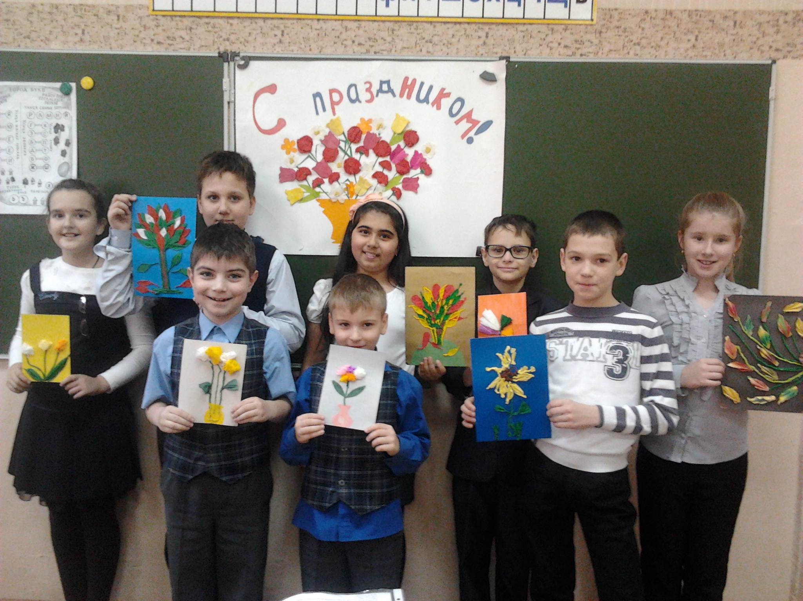
Задание 16. Идея 2. 1 июня – день защиты детей. Для украшения спортивного зала, где будут проводиться спортивные мероприятия, приготовь корзину с цветами.

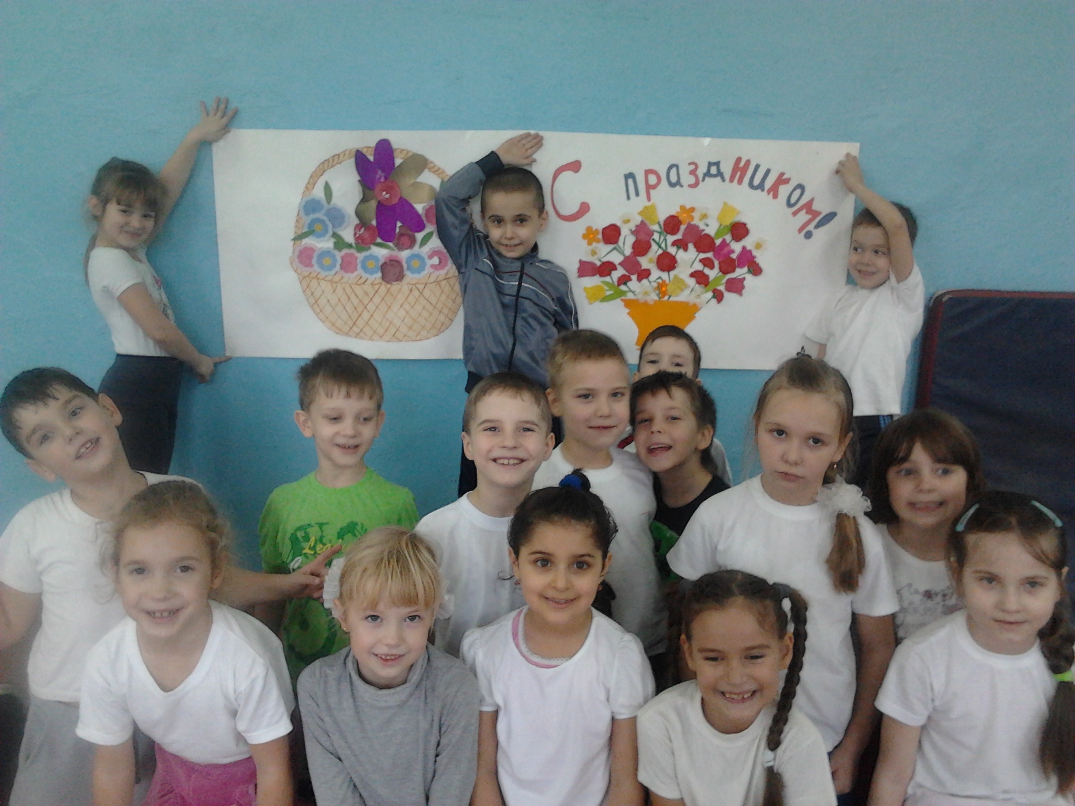

Задание 17. Идею 3 – придумай сам!

Задания для «Садоводов»
Учитель: Давайте организуем работу ребят из группы «Садоводы»!
Задание17. Приготовьте макет будущей клумбы. Защитите его. Попроси помощи у своих родителей.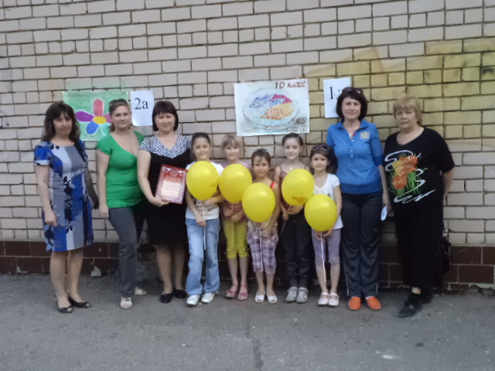

Задание 18. Вскопайте землю. Высадите семена растений. Ухаживайте за ними ( справочный материал: поливайте растения, рыхлите почву, удаляйте сорные растения, разговаривайте с ним, оберегайте от вытаптывания, вредителей, проводите подкормку, наблюдайте за растениями.)
Задание19. Примите участие в конкурсе «Саратов город-сад». В ходе голосования на сайте www/fond-blagodat.ru будут выявлены лучшие фотографии.
А ты будешь заботиться о растениях?

